Bài tuyên truyền

KHUYẾN CÁO PHÒNG CHỐNG BỆNH DẠI

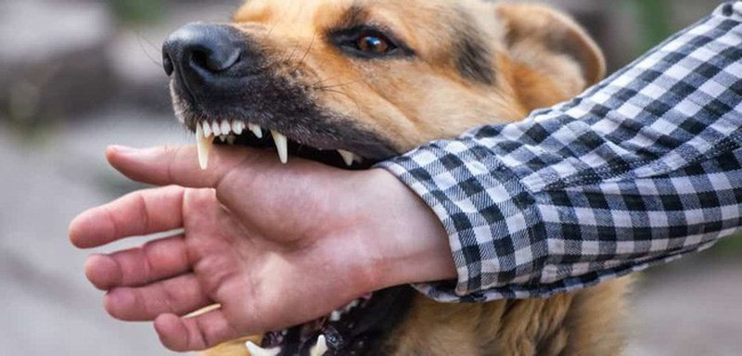

Bệnh dại là bệnh truyền nhiễm nguy hiểm do vi rút dại gây ra, thường tác động lên hệ thần kinh. Người bị mắc bệnh dại do bị lây truyền vi rút dại qua vết cắn, vết cào, liếm của động vật bị dại trên da bị tổn thương (thường là chó, mèo). Người đã bị bệnh dại gần như tử vong 100%. Trên thế giới hiện chưa có thuốc điều trị đặc hiệu. Bệnh dại nguy hiểm nhưng hoàn toàn có thể phòng tránh được.
Để phòng chủ động phòng chống bệnh dại, Cục Y tế dự phòng, Bộ Y tế khuyến cáo người dân cần thực hiện tốt các biện pháp sau:
1. Cách phòng bệnh tốt nhất là phải tiêm phòng cho 100% chó, mèo nuôi đầy đủ và nhắc lại hàng năm theo khuyến cáo của ngành thú y.
2. Nuôi chó phải xích, nhốt, khi ra đường phải mang rọ mõm.
3. Diệt chó chạy rông, chó vô chủ.
4. Không nên đùa nghịch, chọc phá các con vật nuôi.
5. Khi bị chó, mèo cắn cần:
- Rửa vết thương dưới vòi nước chảy ngay lập tức với xà phòng liên tục 15 phút. Nếu không có xà phòng có thể xối rửa vết thương bằng nước thông thường. Đây là phương pháp sơ cứu hiệu quả nhất để chống lại bệnh dại.
- Vết thương cần được rửa sạch với cồn 70%, cồn iod hoặc povidone-iodine (nếu có).
- Hạn chế làm dập vết thương và không băng kín vết thương.
- Đến ngay Trung tâm y tế gấn nhất để được tư vấn và tiêm phòng dại kịp thời. Chỉ có tiêm phòng mới ngăn ngừa không bị bệnh dại.
- Tuyệt đối không tự chữa hoặc nhờ thầy lang khám chữa.
( Phòng TTGDSK - Trung Tâm Y tế Bình Đại)

Thông qua TTYT

